Выпуск №12 23.12.2025
Школьная газета МБОУ «Тувсинская СОШ»
ГОЛОС ШКОЛЫ
Газета выходит 1 раз в четверть
 ВПЕРЕД К НОВЫМ ЗНАНИЯМ!
Начало 2-й четверти — время новых достижений!
В нашей школе началась вторая четверть учебного года — время новых знаний, интересных открытий и серьезной подготовки к важным событиям! Учителя активно готовят учеников к олимпиадам и конкурсам.
Все ребята полны энергии и настроены получать только хорошие оценки, стремясь к успехам во всем! Мы желаем всем удачи в учебе и новых ярких впечатлений!
Давайте вместе сделаем эту четверть плодотворной и насыщенной!


Полина Яковлева, Президент школы

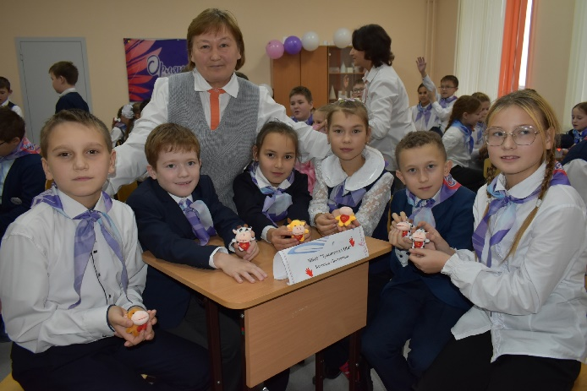

Каникулы с пользой

Начались осенние каникулы. 25 октября ребята нашей школы вместе с родителями и педагогами отправились на экскурсию в Нижний Новгород.
Сначала посетили фабрику елочных игрушек „Ариель“, где была организована экскурсия по цехам фабрики. Было очень увлекательно и познавательно. Будто побывали в сказочном мире.
А затем участвовали в мастер - классе, где каждый побывал в роли художника и создал свой уникальный елочный шар. И это елочная игрушка станет украшением домашней елки.
Ну а завершением дня стал поход в Нижегородский дельфинарий. Где взрослые и дети с удовольствием посмотрели на выступление морских котиков и дельфинов.
День прошел очень интересно и классно!
Спасибо Председателю родительского комитета Оксане Николаевне Павловой за организацию такой увлекательной, незабываемой экскурсии. 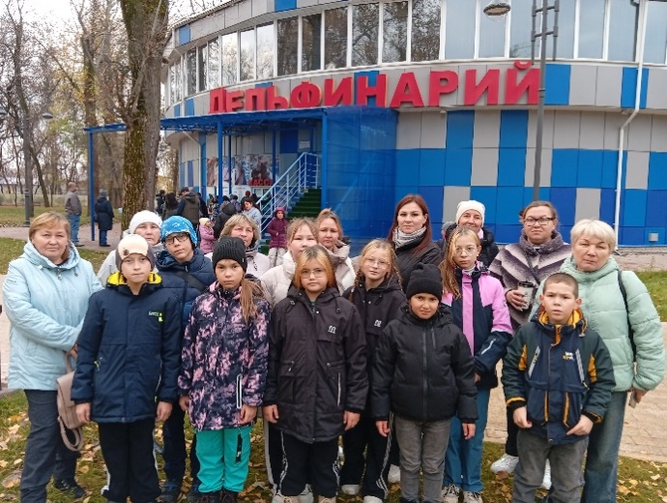
НЕЗАБЫВАЕМЫЕ ВСТРЕЧИ

ВСТРЕЧА С УЧАСТНИКОМ СВО

6 ноября прошла встреча педагогов и ребят с участником специальной военной операции, выпускником нашей школы Алексеем Ивановым.

Алексей приехал в родные места в краткосрочный отпуск из зоны боевых действий. На встрече с ребятами он рассказал о солдатской службе, о своих боевых обязанностях, подчеркнул, что современный военный должен быть не только физически подготовленным, но и обладать глубокими знаниями, уметь быстро принимать решения в сложных ситуациях, быть готовым к постоянному саморазвитию и обучению.

Также Алексей отметил, что для солдат, участвующих в спецоперации очень важна моральная поддержка родных и всего общества.
Школьники задавали вопросы про военные будни, вооружение наших солдат, бытовые условия проживания на передовой, трудности, с которыми приходится сталкиваться.

В завершении беседы учителя и ребята пожелали бойцу крепкого здоровья, благополучной службы и скорейшего возвращения домой. Также передали письма, гостинцы и теплые вещи боевым товарищам Алексея.
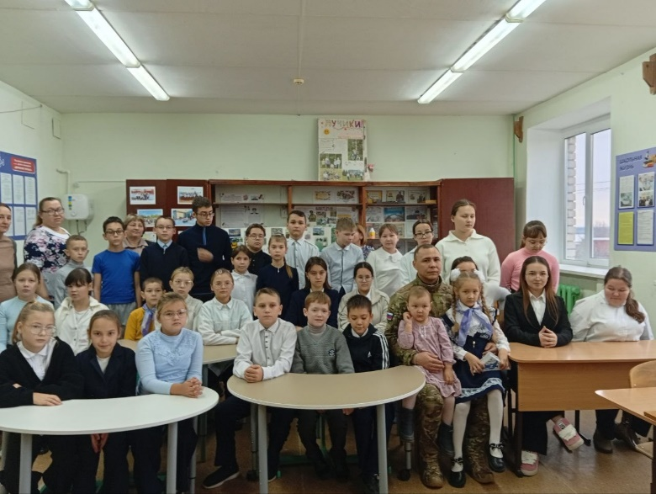

Моя карьера на селе: от мечты к реальности.

В рамках проекта Чувашской республиканской общественной организации «Союза женщин Чувашии» сегодня в нашей школе побывала Анна Ивановна Сайкина. Она провела классный час по теме «Моя карьера на селе: от мечты к реальности».

Анна Ивановна ведет очень активный образ жизни, многого успела достичь, несмотря на свой молодой возраст. В ходе занятия она поделилась с ребятами своим личным опытом профессионального становления: от старшего инспектора до успешного самозанятого предпринимателя в сфере туризма. Рассказала о существующих мерах поддержки молодых и начинающих специалистов, о новых программах, о социальном контракте для начинающего малого бизнеса.

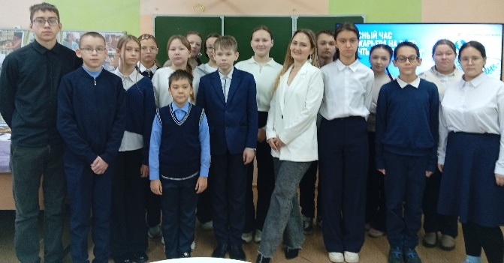
Анна Ивановна акцентировала внимание детей на том, что необязательно уезжать за пределы родного города, чтобы достичь большого успеха и признания. Недаром в пословице говорится: «Где родился, там и пригодился». Человек может найти применение своим знаниям и навыкам и на малой родине, именно здесь приносить пользу людям, делать много хорошего для развития своего города, развиваться и расти как личность и первоклассный специалист.

Наши праздники

Вышивка — национальная гордость чувашского народа

26 ноября в нашей Республике отмечают День чувашской вышивки
Накануне этого праздника в школьном музее прошел познавательный час «Мир чувашской вышивки». Советник директора по воспитанию, руководитель школьного музея Галина Васильева ознакомила ребят начальных классов неповторимой красотой национальной вышивки. С древних времен она является не только украшением одежды и предметов интерьера, а особым языком, состоящим из различных узоров.
В старину вышивкой владела каждая чувашская женщина, символика чувашского орнамента могла многое рассказать о статусе человека, поведать о его родовой принадлежности. Причём вышивка служила не только для красоты, но и в качестве оберега.
Ребята узнали о таинстве родных узоров, значении символов, используемых цветов, познакомились с составными элементами чувашского костюма и определили, чем отличаются костюмы верховых, низовых и средненизовых чувашей.
Ученица 8 класса Полина Яковлева принесла из семейного архива вышивки, которые передаются по наследству и рассказала их историю.
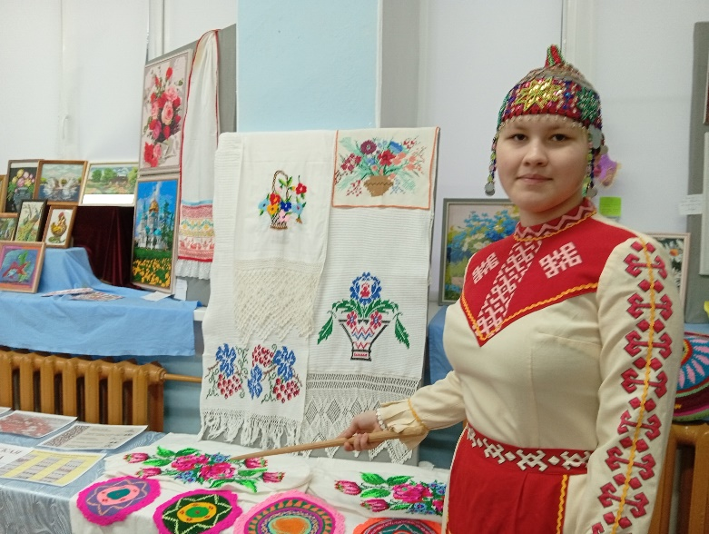
Также школа участвовала в республиканской акции "На работу и учебу с чувашской вышивкой».
В библиотеке оформили книжную выставку «Эти волшебные узоры». На выставке представлены книги, рассказывающие о мастерах и истории чувашской вышивки.

30 ноября –День матери

День матери - праздник самого близкого и дорогого человека, человека, который подарил нам жизнь. Они всегда остаются нашими ангелами-хранителями. 28 ноября в нашей школе прошло праздничное мероприятие, посвященное Дню матери. На мероприятие были приглашены мамы, бабушки. В рамках этого праздника провели фотоконкурс «Я помогаю маме», конкурс поделок «Подарок маме». В школьном музее организовали выставку «Моя мама - мастерица»». Свои работы выставили мамы, бабушки и педагоги школы. Увлечения у всех разные: алмазная мозаика, вышивка бисером, крестом, поделки из природного материала. Наш праздник начался с танцевального флешмоба. Затем все собрались в актовом зале, где ребята поздравили своих мам и бабушек с праздником. Мамы у наших детей тоже молодцы. Они участвовали в разных интересных конкурсах: пели частушки, рассказали о своих увлечениях в свободное время. 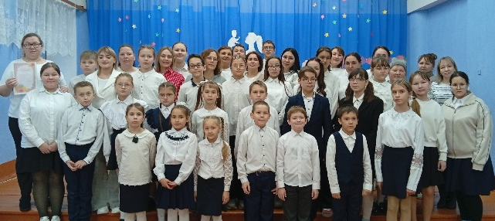
Мероприятие получилось невероятно ярким и зажигательным. Этот праздник стал настоящим подарком для всех мам и бабушек. Ведь какой лучший способ выразить свою любовь и благодарность, чем подарить им незабываемые впечатления и яркие эмоции.
Мы гордимся нашими учениками за их творческий подход к организации этого мероприятия и выражаем благодарность классным руководителям за подготовку учащихся к мероприятию. Пусть этот день останется в памяти каждого из нас как день радости, тепла и любви. Спасибо всем, кто принял участие в этом замечательном событии!

Выбрала путь развития - карате
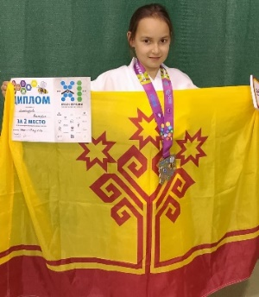
Ученица третьего класса нашей школы Виктория Александрова с ранних лет занимается в спортивном клубе "Школа карате-до" под руководством своего отца Николая Александрова. За ее плечами множество соревнований, призовых мест и наград.
Вот что Виктория рассказала о себе: "Эта история началась, когда мне исполнилось 6 лет. Папа уезжал на тренировки по карате в разные школы, и мне тоже очень хотелось заниматься этим видом спорта. Когда я впервые попала в зал, мне было очень интересно. Тогда я еще не различала приёмы в карате и не понимала, чем они отличаются друг от друга. Это сегодня я знаю, что они называются кихон, ката, кумитэ, и с уверенностью могу сказать, что кихон-это базовая техника, которая составляет основу боевого искусства. Ката - это форма выполнения приёмов с воображаемым соперником. Кумитэ - это поединки, или по-другому, спарринги с реальным соперником.
В процессе моего обучения было много различных соревнований, на которых я и проигрывала, и выигрывала. Я делала выводы из предыдущих поединков, внимательно слушала тренера на тренировках, а также посещала различные семинары, на которых дают чёткие знания о том, как мыслить во время поединка.
Самые серьезные соревнования для меня были в городе Салавате, так как там собираются сильнейшие спортсмены Российской Федерации. В моей категории выступали 11 девочек. Сначала, конечно, было страшно, а потом, когда начались первые поединки, страх куда-то пропал, я вошла в азарт и стала выигрывать бой за боем. Самый сложный поединок был в финале: соперница оказалась очень шустрой, быстро перемещалась то вправо, то влево, что не давало мне попасть в зачётную зону. Я очень рада, что мне удалось завоевать второе место. Также я сделаю выводы на будущее, как бороться с такими быстрыми соперницами. И, конечно же, я постараюсь и в будущем радовать своими достижениями папу и маму". (Газета «Цивильский вестник»)
Поездка в «Артек» 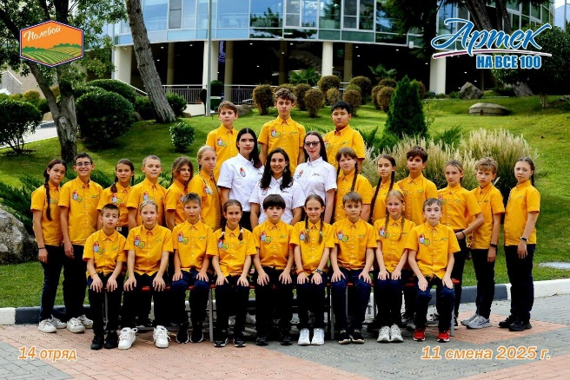 В сентябре месяце я была в детском лагере «Полевой» на 11/25 МДЦ «Артек». Из Чувашии мы ехали 8 человек на поезде. На поезде я ездила впервые. Когда узнала, что поеду в «Артек» я была очень удивлена. Уже на поезде познакомилась с одной девочкой, мы с ней попали в один отряд. Мы приехали первые. Там было очень красиво. Названия корпусов были в честь цветов, в них 2 этажа. Мы попали в корпус «Незабудка». В отряде 24 ребят, а в комнате 6. В каждой комнате балкон с видом на море. Один раз в смену проходит общелагерная массовка. А в самом конце смены ВПР – встреча перед расставанием, там девочкам дарят розу. В лагере проводились очень много мероприятий, работали различные кружки. Например: «Гитара», «Керамика», «Мыловарение», «Танцы». Кушали 5 раз в день. Каждый прием пищи был на выбор по три салата, напитки, первое, второе, фрукты. Купались в бассейне, гуляли по территории лагеря. Ездили на экскурсию в Севастополь, были у дерева желаний. В школу мы ходили с 15.00 до 18. 20., было по 4 урока. Всем отрядом мы сильно сдружились и расставаться было очень сложно. Со многими мы до сих пор общаемся.
Я очень рада, что побывала в «Артеке» и никогда не забуду эти счастливые дни.
Снежана Владимирова, 5 класс



Приближается долгожданный и самый сказочный праздник на свете – Новый год.
Совсем скоро уходящий 2025 год станет еще одной страницей в биографии каждого из нас и в нашей общей истории. Но с нами останутся тот опыт, достижения и победы, которые он принес. Мы встречаем новый 2026 год со светлыми надеждами на добрые свершения и позитивные перемены. От нас зависит, каким он будет. Поэтому прежде всего каждому хочу пожелать веры в себя и в свои силы.
В преддверии этого чудесного праздника хочется от всей души выразить огромные слова благодарности всем, кто был рядом. Ведь мы были вместе весь прошедший год, год яркий, динамичный, насыщенный событиями, знакомством с новыми людьми. Многое из того, что было задумано, стало реальностью. В основе наших достижений – целеустремленность и трудолюбие, ответственность и высокий профессионализм всего коллектива школы, учащихся и родителей. Пусть Новый год войдёт в ваши дома с верой в добро, с надеждой на мир и благополучие, пусть принесёт счастье, подарит атмосферу уюта и тепла, взаимной любви и надежды.
Дорогие друзья! Говорят, что в новогоднюю ночь происходят чудеса. Но более надежный способ: загадать желание и целеустремленно идти к нему весь год. Тогда сбывается любое волшебство…
Счастливого Нового года!
С уважением Васильев Сергей Николаевич

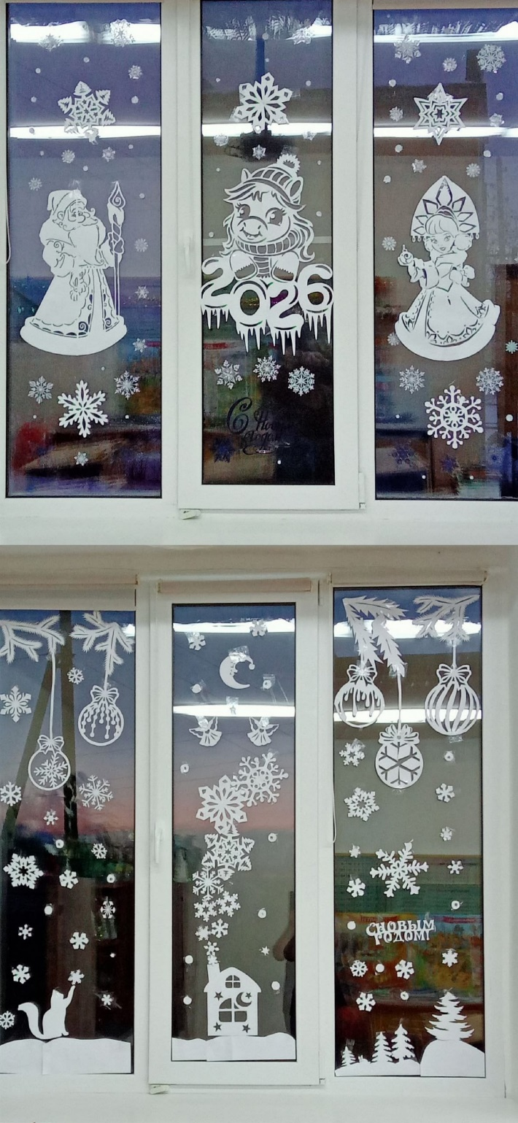
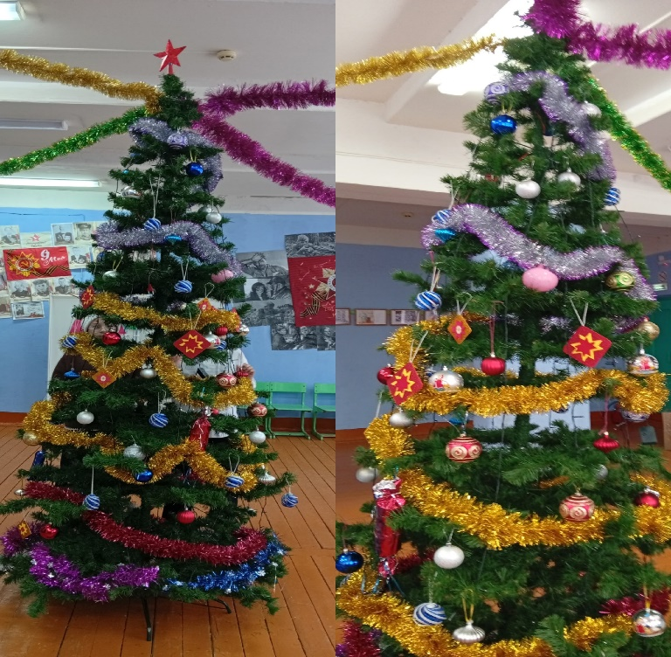
Школа готова встречать Новый год

Нам очень нравится в школе
Прошедшее полугодие оказалось для меня очень насыщенным и интересным периодом. За эти учебные месяцы в школе произошло много событий, которые оставили впечатления и подарили новые возможности для меня.

Мне больше всего запомнилась секция по баскетболу, которая проходит в неделю 3 раза. На этой секции собираются ученики разных классов. Научиться играть школьникам в баскетбол совсем не сложно. Для этого нужно познакомиться с правилами и уметь ловить и бросать мяч. И мы проводим продуктивную и интересную тренировку.
Николаева София


Я люблю каникулы! Они дают передышку в учебе. Только жаль, что они такие короткие. Не успеешь толком отдохнуть, как уже пора в школу. Зато быстро отвыкаешь вставать рано.
Обычно я провожу каникулы дома. Во время осенних каникул погода была отличная, можно было на улице погулять. Всё- таки каникулы - это здорово!

Александров Никита

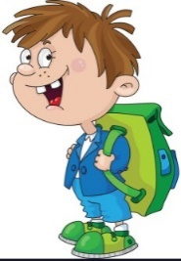
В нашей школе и классе всегда очень весело и радостно. Одноклассник Никита часто возится с учащимися начальных классов и играет с ними. Мы с Соней над ним смеёмся. Он большой юморист, каждый скучный урок может сделать радостным. В классе всегда происходят смешные истории.
Мне очень нравится в этой школе. А ещё в школе вкусно кормят.

Макарова Маргарита

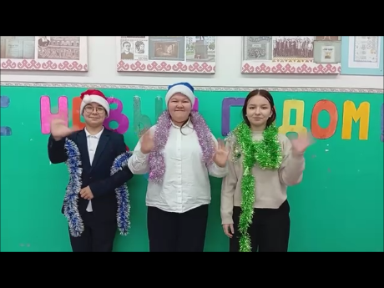
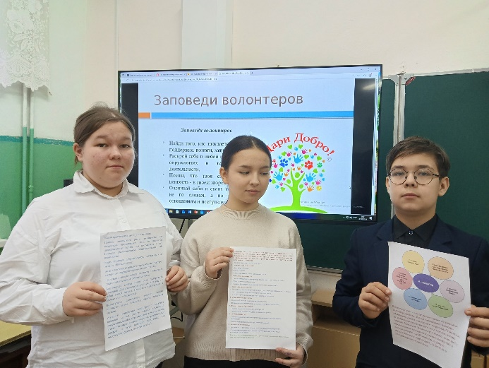

Своих не бросаем
Приближается Новый год. Каждый год в канун этого праздника наши школьники пишут письма солдатам СВО. В этом году педагоги и ребята собрали сладкие подарки для солдат. Написали новогодние письма и открытки. 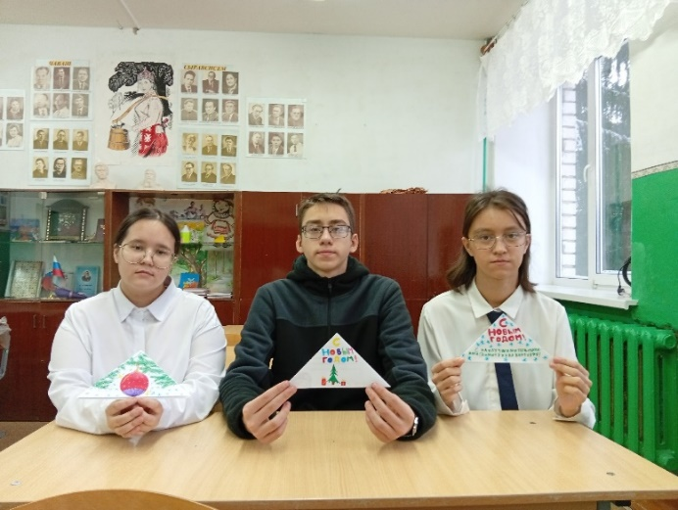
В них мы поздравили солдат с Новым годом, пожелали крепкого здоровья и безопасности во время службы, чтобы в новом году они достигали новых вершин в своей миссии и чувствовали гордость за нашу страну. Письма оформили в виде новогодних открыток. Надеемся, что наши письма согреют сердца всех солдат. Прочитав наши пожелания, они почувствуют поддержку народа и еще отважнее будут бороться за победу.



2026 год – год Красной Огненной Лошади

По восточному календарю 2026 год пройдет под знаком Красной Огненной Лошади, заряжая энергией, динамикой, страстью и стремлением к переменам. Красный цвет и стихия Огня усиливают природные качества Лошади, делая 2026-й динамичным и богатым на события периодом, который может принести значительные перемены и возможности для роста тем, кто готов принять его энергию.

Положительные черты: свобода, энергия, харизма, лидерство
Лошадь — это энергия движения. По словам астролога, люди, рожденные под этим знаком, наделены врожденным стремлением к свободе, любви к жизни, оптимизмом и любознательностью. Их невозможно удержать в рамках — они всегда тянутся к новым горизонтам, идеям, людям: настоящие первопроходцы и вдохновители.

Одним из сильнейших качеств Лошади считается ее природное обаяние — она легко привлекает внимание и вдохновляет окружающих. Ее сложно не заметить, она яркая, экспрессивная, уверенная в себе. Такой человек легко заводит друзей, умеет увлечь, повести за собой. Также Лошади присущи трудолюбие, упорство, честность в достижении целей.

Всех поздравляем с Новым 2026 годом, желаем отличной учебы, творческого вдохновения и крепкого здоровья!

Страница 10 класса


Почему мандарины стали символом и запахом Нового года

На новогоднем столе в каждом доме могут быть разные блюда, ставшие традиционными для конкретной семьи. Но что объединяет все варианты меню, так это неотъемлемая часть любимого праздника - мандарины.
Запах мандаринов - это запах Нового года, детства и ожидания чуда. Они стали символом благополучия, тепла и счастья, что в свою очередь перекликается с китайской культурой, где мандарины олицетворяют удачу и достаток.
В советское время, когда Дед Мороз вручал подарок на новогодней елке, у открывавшего подарочный пакет ребенка всегда было волнительное чувство: окажется ли там заветный солнечный фрукт? Он прочно связан с той эпохой, когда мандарины были редким, но обязательным атрибутом праздничного стола. Сегодня они напоминают нам о том времени и при этом дарят радость, помогают почувствовать волшебство Нового года
Мандарины и здоровье: польза зимнего фрукта
Мандарины содержат витамины А, C, калий, магний, фосфор, натрий и кальций. В них особенно много аскорбиновой кислоты. Они богаты витаминами группы B, P, K, D. В кожуре содержится эфирное масло, обладающее успокаивающим эффектом. Мандарины улучшают аппетит, усиливают обменные процессы в организме человека.
Компонент | 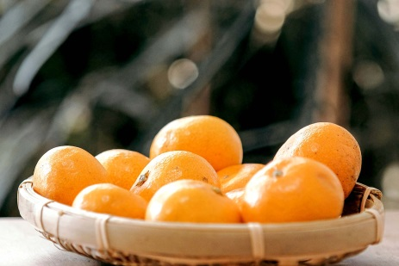  Польза для организма
Витамин C | Повышает иммунитет, снижает усталость
Калий | Поддерживает сердечно-сосудистую систему
Флавоноиды | Защищают сосуды и кожу от старения
Эфирные масла | Поднимают настроение и улучшают сон


Мандарины в Новый год несут в себе особый смысл. Они вызывают воспоминания о детстве, когда счастье заключалось в простых радостях. Яркий оранжевый цвет мандаринов напоминает о солнечных днях, а их сладкий вкус способен поднять настроение даже в самую холодную зиму. Запах мандаринов дарит чувство праздника и в этом кроется настоящее новогоднее волшебство.
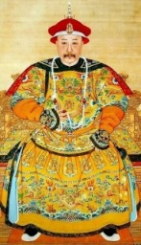
Внимание вопрос: «Можно ли поставить знак равенства между этими картинками?»  Страница 9 класса

Газету выпустили : корреспонденты школьного медиацентра «ГОЛОС»

